Preuve

Documentation C#

Je sais concevoir un diagramme de classe qui représente mon application
Le diagramme de classe a été réalisé grâce à StarUML. Il se situe dans Documentation_C_sharp.pdf.

Je sais réaliser un diagramme de paquetage qui illustre bien l’isolation entre les parties de mon application
Le diagramme de paquetage se situe dans Documentation_C_sharp.pdf et a été réalisé avec StarUML.

Je sais décrire mes deux diagrammes en mettant en valeur les éléments essentiels
Pour le diagramme de classes, nous avons mis des couleurs afin de mettre en évidence certaines parties du diagramme. Par exemple, les classes représentant des détails du personnage sont représentées avec un fond bleu. Nous avons également décrit différentes parties du diagramme séparément.

Code C# :

Je maîtrise les bases de la programmation C# (classes, structures, instances…) :

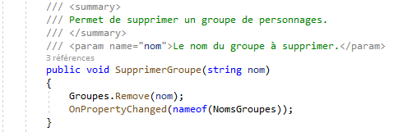

Je sais utiliser l’abstraction à bon escient (héritage, interfaces, polymorphisme) :
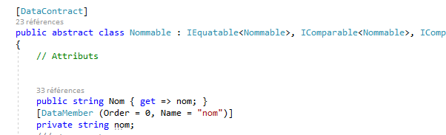
La classe (abstraite) Nommable.

Je sais gérer des collections simples (tableaux, listes…) :

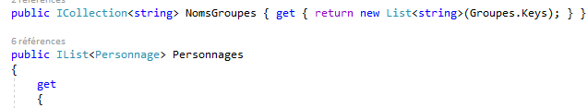
Collections présentes dans le Manager.

Je sais gérer des collections avancées (dictionnaires) :

Le dictionnaire des groupes présents dans le Manager.

Je sais contrôler l’encapsulation au sein de mon application :

Nous avons encapsulé les collections. Ainsi, depuis l’extérieur de la classe, il est impossible de modifier directement la collection, car une ReadOnlyCollection est renvoyée.

La collection citations et sa version publique en lecture seule, dans la classe Personnage.

De manière générale, on utilise la structure { get; set; } spécifique à C# lorsque nous n’avons pas besoin d’effectuer des vérifications spécifiques lorsque nous assignons une nouvelle valeur à la propriété, et que nous pouvons directement renvoyer l’objet ou la variable sans transformation ou conversion :
Propriété AnneeDeCreation de JeuVideo.

Je sais tester mon application :
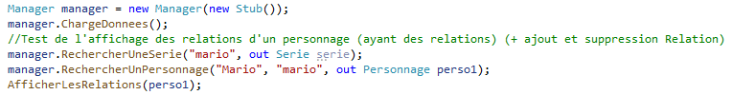
Extrait de Test_Personnage

Les Test fonctionnels avec les projets : Test_Personnage et Tests_Series_et_Groupes.

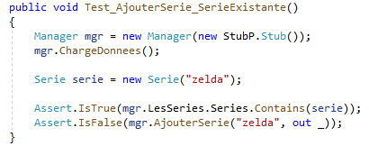

Extrait de UnitTest.

Les Tests_Unitaires avec le projet UnitTest.

Je sais utiliser LINQ :

Utilisation de SelectMany pour former la liste de tous les personnages.

Je sais gérer les évènements :
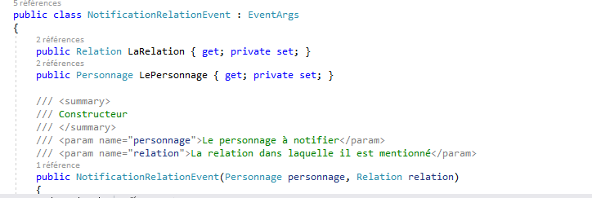
Création de notre propre événement NotificationRelationEvent.

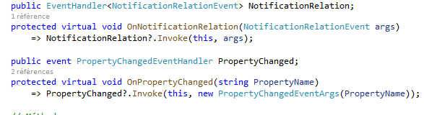
Déclaration de l’événement NotificationRelationEvent dans la classe Personnage.

Déclaration de l’événement PropertyChanged (la classe Personnage implémente IpropetyChanged).

Invocation de l’événement NotificationRelation dans la Méthode OnNotificationRelation.
Invocation de l’événement PropertyChanged dans la Méthode OnPropertyChanged.

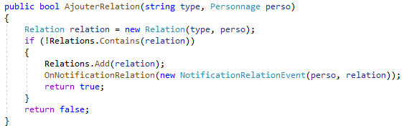
Appelle la de la méthode OnNotificationRelation dans la méthode AjouterRelation.
Documentation IHM

Je sais décrire le contexte de mon application pour qu’il soit compréhensible par tout le monde
Après chaque version du contexte, nous avons l’avons fait lire à des membres de nos familles respectives et à des amis qui n’ont pas forcément de connaissances en informatique. Cela nous a permis d’améliorer le contexte.

Je sais dessiner des sketchs pour concevoir les fenêtres de mon application
Nous avons utilisé le logiciel Balsamiq pour réaliser les sketchs de notre application. Ils sont présents dès la page 2 de Documentation_IHM.pdf.

Je sais enchaîner mes sketchs au sein d’un storyboard
Pour rendre nos storyboards plus clairs, nous avons encadré certains éléments. Par exemple, pour indiquer que l’utilisateur doit cliquer sur « Actions personnages », nous avons encadré cet élément du menu en rouge.
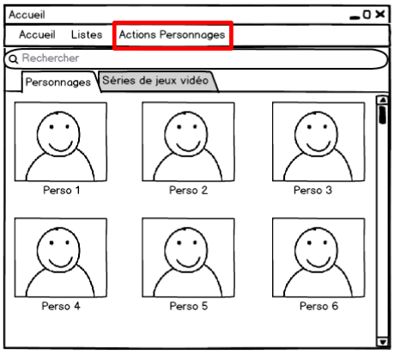
Je sais concevoir un diagramme de cas d’utilisation qui représente les fonctionnalités de mon application
Le diagramme de cas d’utilisation a été réalisé grâce à StarUML et se trouve dans Documentation_IHM.pdf.

Je sais concevoir une application ergonomique
Les détails concernant l’ergonomie de l’application sont situés à la dernière page du document Documentation_IHM.pdf.
Code Interface Homme-Machine :

Je sais choisir mes layouts à bon escient :

Le DockPanel nous permet de placer facilement le Master à gauche, le Detail au centre, et le menu en haut.
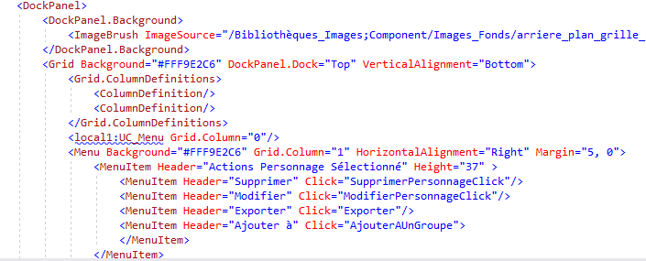
Utilisation d’un DockPanel dans le UC_Principal_MainWindow.

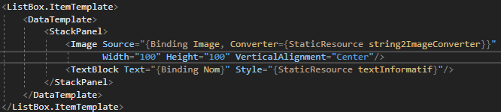
Le StackPanel nous permet de positionner facilement l’image du personnage au-dessus de son nom dans la mosaïque.
Utilisation d’un StackPanel dans le DataTemplate de la ListBox de MosaiquePersonnages_UC

Je sais choisir mes composants à bon escient :
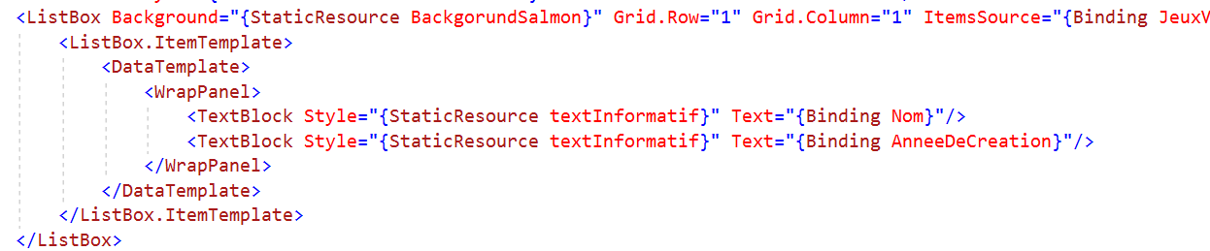
Utilisation d’une ListBox pour stocker la liste des personnages dans UC_Principal_MainWindow
Je sais créer mon propre composant :

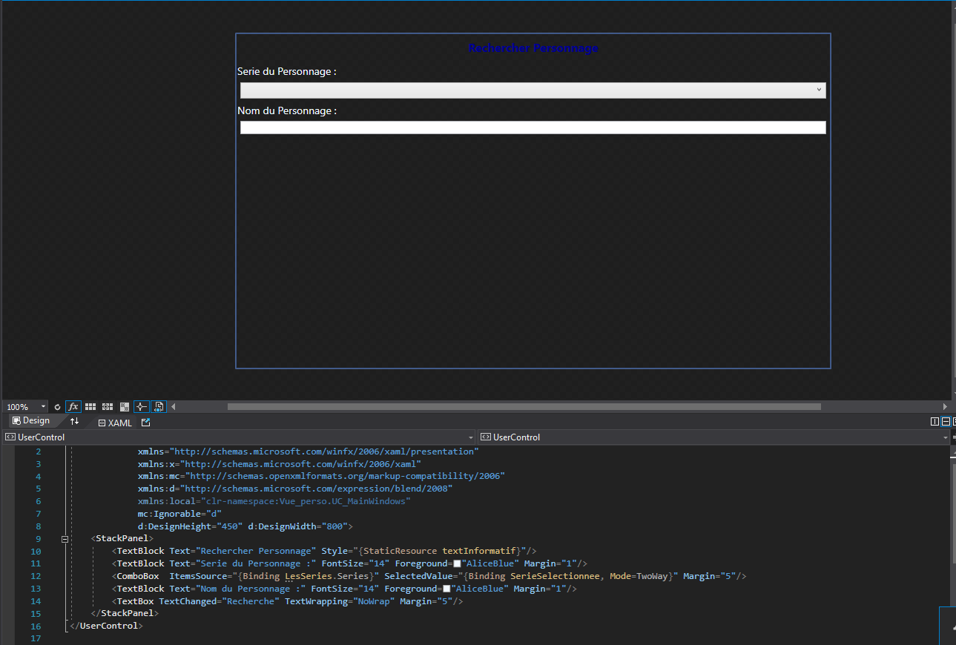
Création des différents UserControl par exemple le UC_Recherche_Perso_Classique.

Je sais personnaliser mon application en utilisant des ressources et des styles :

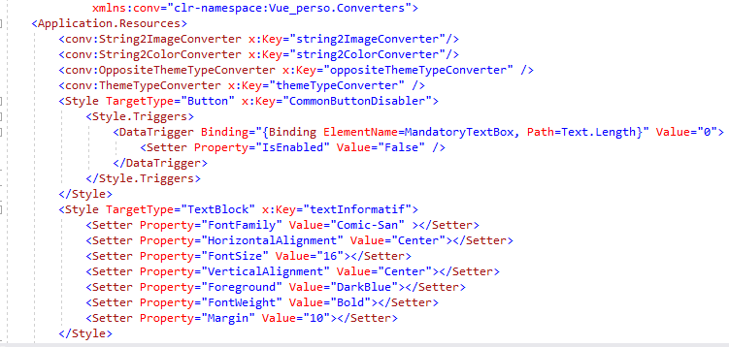
On peut voir ici les styles placés en ressources de l’application.

Je sais utiliser les DataTemplate (locaux et globaux) :

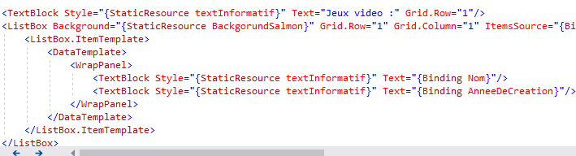
DataTemplate utilisé dans la ListBox présentant les jeux d’un personnage dans UC_Principal_MainWindow.

Je sais intercepter les événements de la vue
Dans ModifierPerso.xaml, nous interceptons l’événement Click de différents boutons avec Click="RenseignerChamp" :
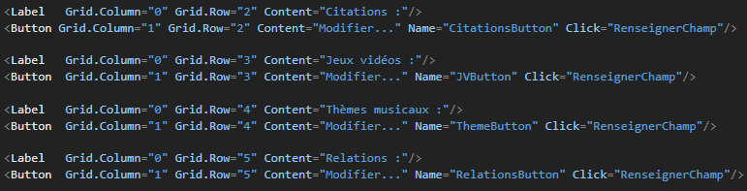
On définit la méthode associée dans ModifierPerso.xaml.cs :
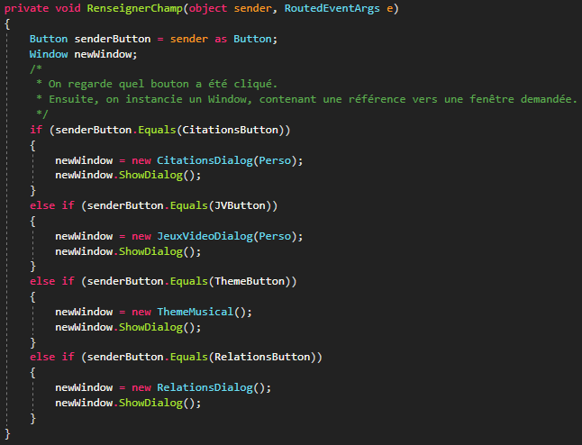

Je sais notifier la vue depuis des événements métiers

Exemple de propriété de la classe Personnage :
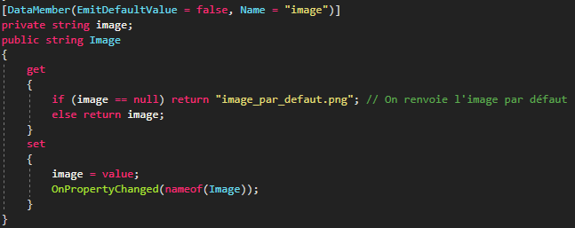
À noter que la classe Personnage implémente InotifyPropertyChanged afin de pouvoir notifier la vue lors de l’invocation de PropertyChanged.

Je sais gérer le DataBinding sur mon Master

Dans UC_Principal_MainWindow.xaml, on utilise un Binding sur une DependencyProperty ListePersonnage, afin d’obtenir la liste des personnages effective.
En effet, dans le cas de l’affichage des personnages d’une série spécifique, la liste des personnages n’est pas la même.

Je sais gérer le DataBinding sur mon Detail

Dans UC_Principal_MainWindow.xaml, on utilise modifie le DataContext de la grille du Detail :
PersonnageSelect est une DependencyProperty. Elle est mise à jour à chaque changement de l’élément sélectionné, via un DataBinding sur SelectedItem de la ListBox du Master.
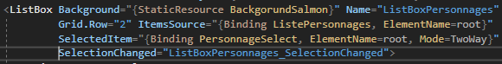
Ensuite, chaque élément contenant une information du personnage sélectionné est bindé sur les propriétés du personnage en question :
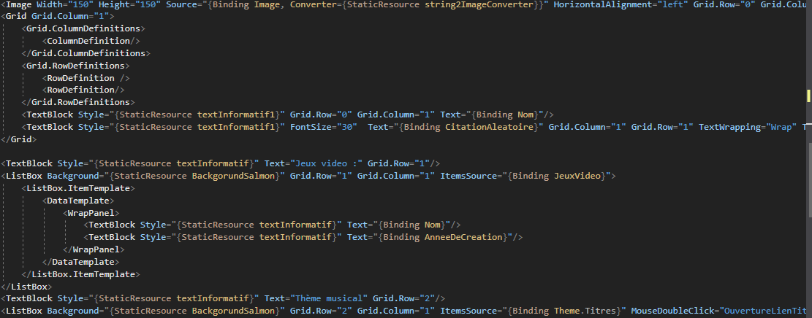
Je sais gérer le DataBinding et les DependencyProperties sur mes UserControl

L’une des DependencyProperties de MosaiquePersonnage_UC est MosaicWidth :
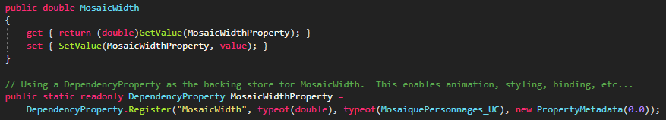
Cette DependencyProperty nous permet de définir la largeur du WrapPanel, utilisé en ItemsPanel de la ListBox affichant les personnages :

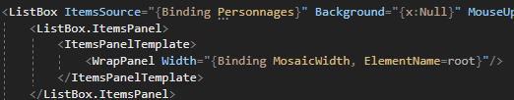
Dans Accueil.xaml, elle est passée via un Binding :

Ainsi, la largeur du WrapPanel est égale à la largeur effective du ContentControl parent du UserControl.

Je sais développer un Master/Detail
Notre application est un Master/Detail.
Documentation projet tuteuré

Je sais mettre en avant dans mon diagramme de classe la persistance de mon application
Les classe en lien avec la persistance sont représentées avec un fond marron. De manière similaire aux autres parties du diagramme de classes dans la documentation C#, nous avons isolé une partie du diagramme afin de le décrire plus clairement.

Je sais mettre en avant dans mon diagramme de classes ma partie personnelle
Nous avons encadré dans le diagramme de classes les méthodes et propriétés spécifiques à nos ajouts personnels, puis nous avons décrit le fonctionnement technique de ces ajouts.

Je sais mettre en avant dans mon diagramme de paquetages la persistance de mon application
Dans notre diagramme de paquetage, dans Documentation_Projet_Tuteure.pdf, nous avons entouré le projet spécifiques à la persistance de notre application.

Je sais réaliser une vidéo de 1 à 3 minutes qui montre la démo de mon application
La vidéo se situe dans le dossier Documentation.
Code Projet Tuteuré

Je sais coder la persistance au sein de mon application :
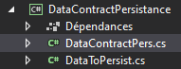
Le projet DataContractPersistance gère la persistance dans notre application.
DataContractPers gère la sauvegarde et le chargement. DataToPersist ne possède que la SérieTheque et le dictionnaire représentant les groupes.

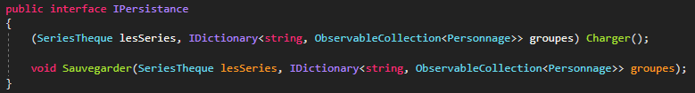
La classe DataContractPers implémente notre interface IPersistance (faisant partie du modèle), imposant l’implémentation des fonctions Sauvegarder et Charger :
Pour chaque classe à sérialiser, on ajoute les décorateurs DataContract pour les classes et DataMember pour les attributs.
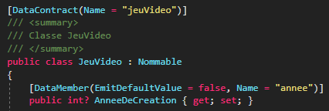
Je sais coder une fonctionnalité qui m’est personnelle
Les groupes de personnages sont un exemple de fonctionnalité qui ne nous était pas demandée, mais que nous avons tout de même réalisée.

Je sais documenter mon code
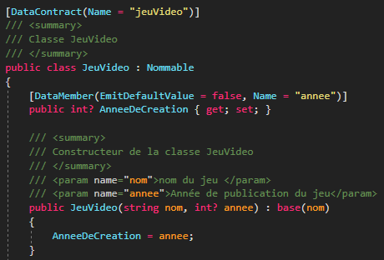
Les classes et les méthodes possèdent une documentation avant leurs définitions. Exemple avec la classe JeuVideo :

Je sais utiliser SVN
Nous avons utilisé SVN pour gérer les versions de notre code. Notre application est disponible sur la forge :
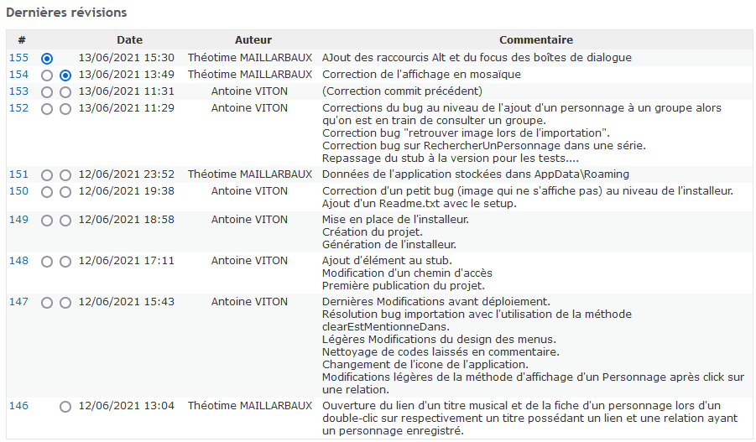
Exemple de certains de nos commits

Je sais développer une application qui compile
Notre application compile.

Je sais développer une application fonctionnelle
Notre application ne présente aucun bug à notre connaissance.

Je sais mettre à disposition un outil pour déployer mon application
Nous avons utilisé l’extension Microsoft Visual Studio Installer Project pour déployer notre application.

